2012年益阳市一中保送生考试
数学试题
时量:90分钟 总分:120分

一、选择题：（每小题4分，共8小题，合计32分）
1、下列运算正确的是（ ）
A． B． C． D．
2、假若$\left|a\right|−a=0(a≠0),\left|b\right|+\sqrt{b}=0,\left|c+3\right|=0,$则$a$、$b$、$c$的大小关系是（ ）。
A．$a>b>c$ B．$b>c>a$ C．$b>a>c$ D．$c>b>a$
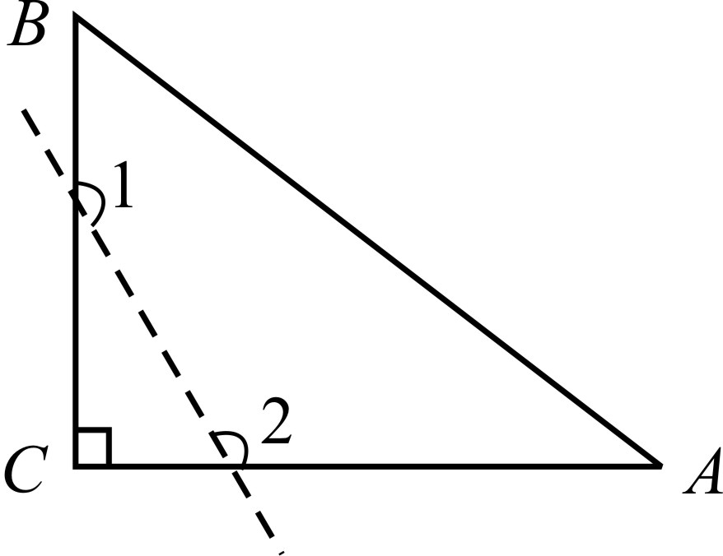
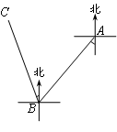
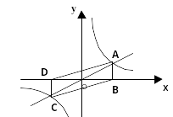
3、一艘轮船由海平面上A地出发向南偏西40º的方向行驶40海里到达B地，再由B地向北偏西20º的方向行驶40海里到达C地，则A、C两地相距（ ）．
第4题图
第3题图
第5题图
A．30海里 B．40海里 C．50海里 D．60海里

4、如图所示，已知△ABC为直角三角形，∠C=90°，若沿图中虚线剪去∠C，则∠1+∠2等于( )
A. 90° B. 135° C. 270° D. 315°
5、正比例函数$y=x$与反比例函数$y=1x$的图象相交于A、C两点，AB⊥$x$轴于B，CD⊥$x$轴于D（如图所示），则四边形ABCD的面积为（ ）．
A．$1$ B．$\frac{3}{2}$ C．$2$ D．$\frac{5}{2}$

6、将一盛有部分水的圆柱形小水杯放入事先没有水的大圆柱形容器内，现用一注水管沿大容器内壁匀速注水（如图所示），则小水杯内水面的高度与注水时间的函数图象大致为（ ）
A．
B．
C．
D．

7、某商店的老板销售一种商品，他要以利润不低于进价20%的价格才能出售，但为了获得更多利润，他以高出进价80%的价格标价．若你想买下标价为360元的这种商品，最多降价（ ），商店老板才能出售。
A．80元 B．100元 C．120元 D．160元
8．若实数a，b满足$\frac{1}{2}a−\text{ab}+b^{2}+2=0$，则a的取值范围是 （ ）
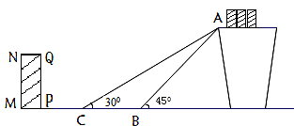
（A）a≤ （B）a≥4 （C）a≤或 a≥4 （D）≤a≤4
二、填空题：（每小题4分，共7小题，合计28分）
9、解方程$\frac{x+4}{5}−(x−5)=\frac{x+3}{3}−\frac{x−2}{2}$，$x=\text{______}$。
10、不等式组$\begin{aligned}\left\{3x≤6 | \right.\end{aligned}$的整数解是_________________。
11、若个连续正整数之和为，则的最大值是 ．
12、计算机兴趣小组设计了一个计算程序,部分数据如下表所示:
输入数据 | … | 1 | 2 | 3 | 4 | …
输出数据 | … | $$\frac{1}{3}$$ | $$\frac{2}{9}$$ | $$\frac{3}{\text{27}}$$ | $$\frac{4}{\text{81}}$$ | …

当输入数据为2012时，输出数据是______________。
13、如图所示，⊙O的直径CD⊥AB，∠AOC=50°，则∠CDB大小为______
第15题图
第14题图
第13题图
A
B
O
C
D

14、如图，已知圆柱体底面圆的半径为，高为2，分别是两底面的直径，是母线．若一只小虫从A点出发，从侧面爬行到点，则小虫爬行的最短路线的长度是 （结果保留根式）．
15、单位正三角形中，将其内切圆及三个角切圆（与角两边及三角形内切圆都相切的圆）的内部挖去，则三角形剩下部分的面积为 .
三、解答题：（本大题共7小题，共60分）
16．（本题4分）计算：
17、（本题6分）如图是某货站传送货物的平面示意图. 为了提高传送过程的安全性，工人师傅欲减小传送带与地面的夹角，使其由45°改为30°. 已知原传送带AB长为4米.
（1）求新传送带AC的长度；
（2）如果需要在货物着地点C的左侧留出2米的通道，试判断距离B点4米的货物MNQP是否需要挪走，并说明理由．(说明：⑴⑵的计算结果精确到0.1米，参考数据：≈1.41，≈1.73，≈2.24，≈2.45)

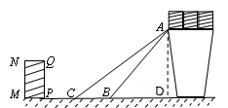
第17题图

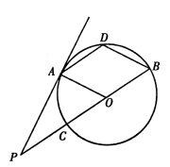
第18题

18.（本小题满分8分）如图，A、B是上的两点，，点D为劣弧AB的中点.
（1）求证：四边形AOBD是菱形；
（2）延长线段BO至点P，交于另一点C，且BP=3OB，求证：AP是的切线.

19．（本题10分）已知关于的一元二次方程有两个实数根和．
（1）求实数的取值范围；（5分）
（2）当时，求的值．（7分）
20.（本小题满分10分）在一个不透明的盒子里，装有四个分别标有数字1，2，3，4的小球，它们的形状、大小、质地等完全相同.小明先从盒子里随机取出一个小球，记下数字为x；放回盒子摇匀后，再由小华随机取出一个小球，记下数字为y.
（1）用列表法表示出（x，y）的所有可能出现的结果；
（2）求小明、小华各取一次小球所确定的点（x，y）落在反比例函数的图象上的概率；
（3）求小明、小华各取一次小球所确定的数x、y满足的概率.
21．（本题10分）如图1，在中，，，，另有一等腰梯形（）的底边与重合，两腰分别落在AB、AC上，且G、F分别是AB、AC的中点．
（1）直接写出△AGF与△ABC的面积的比值；
（2）操作：固定，将等腰梯形以每秒1个单位的速度沿方向向右运动，直到点与点重合时停止．设运动时间为秒，运动后的等腰梯形为（如图2）．
①探究1：在运动过程中，四边形${\text{CE \{}F}^{'}F$能否是菱形？若能，请求出此时的值；若不能，请说明理由．
②探究2：设在运动过程中与等腰梯形重叠部分的面积为，求与的函数关系式．
A
F
G
(D)B
C(E)
图1
F
G
A
B
D
C
E
图2

22、（本题12分）如图，在平面直角坐标系中，抛物线与x轴交于A、B两点，与y轴交于点C，点D是抛物线的顶点，对称轴DP交x轴于Q点，已知,
第22题图
O
B
A
C
D
y
x
P
Q
－2
1
M
且线段AB=4，tan∠ODP=$\frac{1}{4}$．
（1）求D点的坐标．
（2）求抛物线的解析式．
（3）在抛物线上是否存在点M（D点除外），
使?若存在，请求出M点的坐标；
若不存在，请说明理由．

